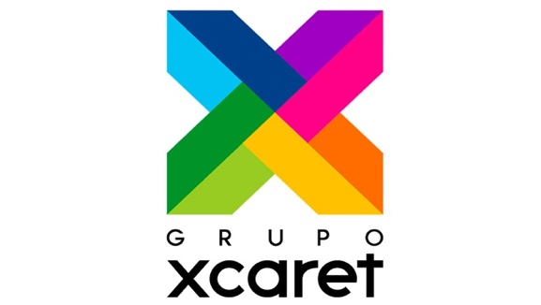

**Grupo Xcaret nombra a Grupo de Comunicación Alchemia como agencia de Relaciones Públicas y Marketing**

*Riviera Maya, Quintana Roo, 14 de enero de 2021.* **Grupo Xcaret**, la compañía líder en recreación turística sostenible que ha dotado de experiencias de viaje, naturaleza, gastronomía, arte y aventura a México y al mundo, nombra a **Grupo de Comunicación Alchemia** como aliados y asesores en comunicación estratégica para los mercados de México, Estados Unidos y Canadá a partir de enero de 2021.

Alchemia es una firma integrada por un equipo multidisciplinario y altamente especializado en la creación de estrategias 360° de marketing y comunicación que han contribuido al lanzamiento y posicionamiento de marcas, productos y destinos nacionales e internacionales.

“Para Alchemia Communications Group es un orgullo haber sido elegidos como aliados de Grupo Xcaret, con quienes compartimos los mismos valores sostenibles y de amor por nuestro país y nuestra cultura. Aceptamos con entusiasmo este reto de aportar nuestra experiencia, talento y pasión para reforzar su posicionamiento como anfitriones únicos y extraordinarios al servicio de México y de los viajeros, a través de contenido diversificado digno de los valores y referencia que representa el Grupo Xcaret en México y en el mundo”, mencionó Lourdes Berho, CEO y presidenta de Alchemia.

A lo largo de su historia, Grupo Xcaret se ha destacado por la calidad y excelencia en su servicio, así como por crear oportunidades de experiencias innovadoras para sus visitantes con un profundo respeto por el patrimonio natural y cultural de nuestro país. Este 2021 en el que Grupo Xcaret cumple 30 años de posicionamiento, tiene previstas dos importantes aperturas que ampliarán su portafolio de parques, hoteles y tours: el **Hotel Xcaret Arte** en Quintana Roo y la reserva **Xibalbá** en Yucatán.

“Este será un año donde Grupo Xcaret seguirá haciendo historia y nos enorgullece recibir el acompañamiento de una empresa que ha mostrado un espíritu innovador y disruptivo además de su indiscutible conocimiento de nuestro sector”, destacó Lizeth Álvarez, Directora Ejecutiva de Comercialización de Grupo Xcaret. “Sabemos que la experiencia con la que Lourdes Berho y su equipo cuentan en turismo, estilo de vida y sostenibilidad, nos llevará a fortalecer nuestra presencia en el turismo”, finalizó la directiva.

A partir de este mes de enero, ambas compañías suman esfuerzos para desplegar estrategias a la medida de las marcas que integran al Grupo, alineadas a las nuevas tendencias de viaje de los mercados de México, Estados Unidos y Canadá.